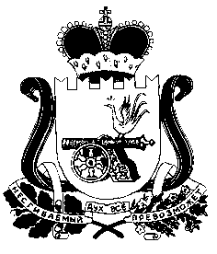

СОВЕТ ДЕПУТАТОВ СНЕГИРЕВСКОГО СЕЛЬСКОГО

ПОСЕЛЕНИЯ ШУМЯЧСКОГО РАЙОНА СМОЛЕНСКОЙ ОБЛАСТИ

РЕШЕНИЕ

от 11 марта 2021 года № 5

О внесении изменений в
Положение о порядке управления
и распоряжения имуществом,
находящимся в муниципальной
собственности Снегиревского
сельского поселения Шумячского
района Смоленской области

В соответствии с Федеральным законом от 06.10.2003 № 131-ФЗ «Об общих принципах организации местного самоуправления в Российской Федерации», Уставом Снегиревского сельского поселения Шумячского района Смоленской области, рассмотрев протест прокурора Шумячского района,
Совет депутатов Снегиревского сельского поселения Шумячского района Смоленской области

РЕШИЛ:

1.Внести в Положение о порядке управления и распоряжения имуществом, находящимся в муниципальной собственности Снегиревского сельского поселения Шумячского района Смоленской области, утвержденное решением Совета депутатов Снегиревского сельского поселения Шумячского района Смоленской области от 15.11.2012 года №20 (редакции: от 13.06.2017г. №11, от 26.02.2018г.,№12 от 01.04.2020г. №7), следующие изменения:

раздел 3 пункта 3.1 дополнить абзацем следующего содержания:

« - передача имущества по концессионным соглашениям;»

2. Настоящее решение вступает в силу со дня его официального опубликования в печатном средстве массовой информации органов местного самоуправления Снегиревского сельского поселения Шумячского района Смоленской области «Информационный вестник Снегиревского сельского поселения».

Глава муниципального образования
Снегиревского сельского поселения
Шумячского района Смоленской области В.А. Тимофеев

